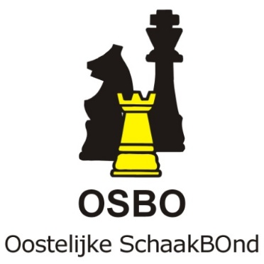
Agenda Algemene Vergadering OSBO 10 mei 2023, aanvang 20.00 uur

Locatie: Denksportcentrum, Dubbelbeek 24, 7333 NJ Apeldoorn

- Opening en mededelingen

- Conceptnotulen AV 15 november 2022

3. Secretariaat
- Jaarverslag, seizoen 2021-2022
- Herbenoeming van de bestuursleden

- Begroting 2023-2024
Zie bijlage

- Jeugd
toelichting op de activiteiten van dit schaakseizoen

5. Wedstrijdzaken
- SOS-competitie + voorstellen reglementswijziging, zie bijlage
- OSBO PK seizoen 2023 - 2024
- OSBO Cup plannen seizoen 2023 – 2024 + uitreiking wisselbeker
- Rapidtoernooi

- Website

- OSBO Jubileum

- KNSB zaken

- Rondvraag

- Sluiting vergadering

